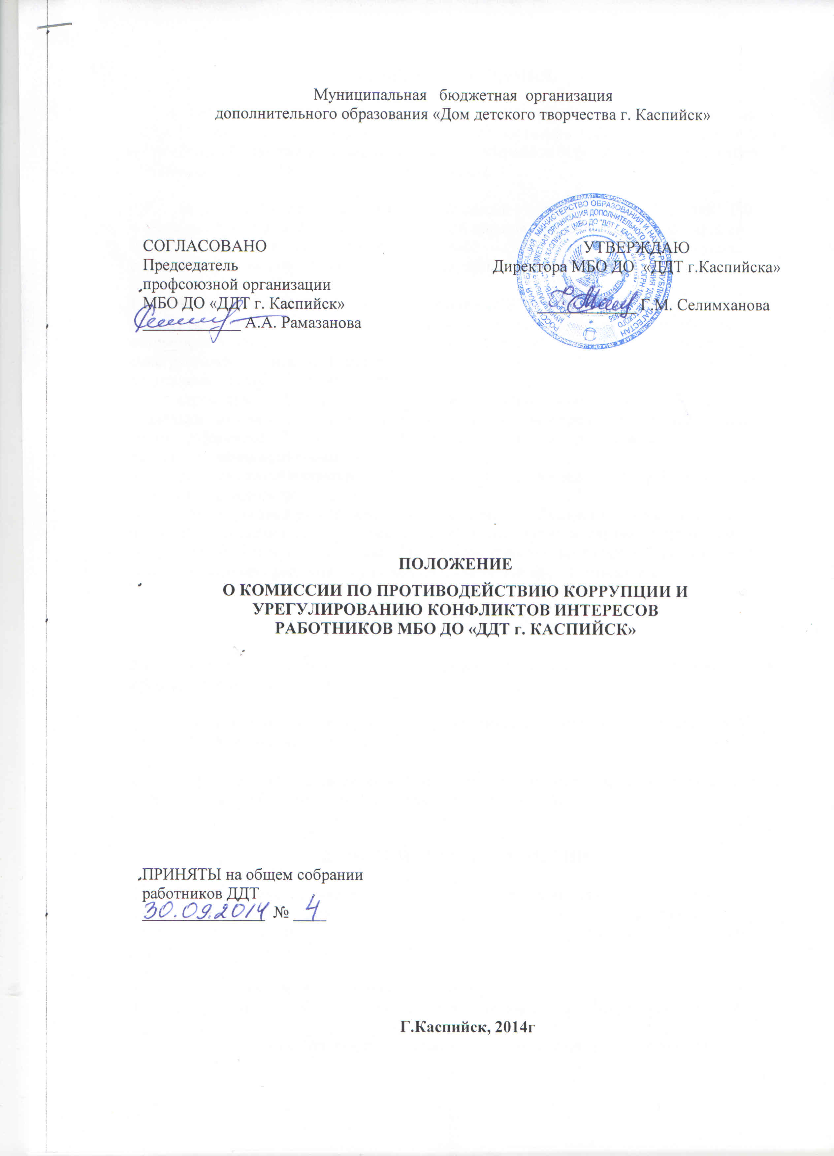
Муниципальная бюджетная организация
дополнительного образования «Дом детского творчества г. Каспийск»

СОГЛАСОВАНО  Председатель  профсоюзной организации  МБО ДО «ДДТ г. Каспийск»  ____________ А.А. Рамазанова | УТВЕРЖДАЮ  Директора МБО ДО «ДДТ г.Каспийска»  ____________ Г.М. Селимханова

ПОЛОЖЕНИЕ
О КОМИССИИ ПО ПРОТИВОДЕЙСТВИЮ КОРРУПЦИИ И
УРЕГУЛИРОВАНИЮ КОНФЛИКТОВ ИНТЕРЕСОВ
РАБОТНИКОВ МБО ДО «ДДТ г. КАСПИЙСК»

ПРИНЯТЫ на общем собрании
работников ДДТ
_______________ № ____

Г.Каспийск, 2014г

1.ОБЩИЕ ПОЛОЖЕНИЯ.

1.1. Комиссия по противодействию коррупции и урегулированию конфликтов, интересов (далее по тексту «Комиссия») является постоянно действующим органом в Муниципальной бюджетной организации дополнительного образования «Дом детского творчества» (далее – МБО ДО «ДДТ г. Каспийск»).

1.2. Правовую основу деятельности Комиссии составляют Конституция РФ. Федеральный закон от 29.12.12 № 273-ФЭ «Об образовании в Российской Федерации», Федеральный закон от 25.12.08 № 273-Ф3 «О противодействии коррупции», нормативные правовые акты Российской Федерации.

1.3. Комиссия создается в целях обеспечения в МБО ДО «ДДТ г. Каспийск»:
- надлежащего общественного контроля, соблюдения демократических принципов, открытости в деятельности МБО ДО «ДДТ г. Каспийск», установления и укрепления конструктивных отношений между работниками МБО ДО «ДДТ г. Каспийск» и родителями (законными представителями) обучающихся;
- стремления МБО ДО «ДДТ г. Каспийск» к созданию стабильных правовых, социально- экономических и морально-нравственных основ предупреждения коррупции среди работников МБО ДО «ДДТ г. Каспийск» и родителями (законными представителями) воспитанников;
- развития конституционной обязанности государства защищать права и свободы человека и гражданина;
- урегулирования разногласий между участниками образовательных отношений по вопросам реализации права на образование, в том числе в случаях возникновения конфликта интересов педагогического работника, применения локальных нормативных актов, обжалования решений о применении к дисциплинарного взыскания.

- СОСТАВ КОМИССИИ

2.1. Комиссия возглавляется Председателем, которым является председатель профсоюзной организации Рамазанова А.А..

2.2. Состав Комиссии формируется из представителей педагогического состава МБО ДО «ДДТ г. Каспийск».

2.3. Персональный состав Комиссии объявляется приказом директора и подлежит корректированию в связи с изменением персонального состава.

- ЦЕЛЬ И ЗАДАЧИ КОМИССИИ

  - Целью Комиссии является организация и координация действий субъектов антикоррупционной политики МБО ДО «ДДТ г. Каспийск» по реализации мер, направленных на предупреждение (профилактику) коррупции и на выявление субъектов коррупционных правонарушений.

  - Основными задачами Комиссии являются:
3.2.1. Выявление и изучение причин и условий, порождающих коррупцию в МБО ДО «ДДТ г. Каспийск»
3.2.2. Оказание консультативной помощи субъектам антикоррупционной политики МБО ДО «ДДТ г. Каспийск» по вопросам, связанным с применением на практике общих принципов служебного поведения работников, а также родителей (законных представителей) воспитанников.

3.2.3. Урегулирование возникающих в МБО ДО «ДДТ г. Каспийск» конфликтов интересов работников.

3.2.4. Взаимодействие с правоохранительными органами в части выполнения п. 3.1. настоящего Положения.

3.2.5. Обеспечение реализации обязанности субъектов антикоррупционной политики МБО ДО «ДДТ г. Каспийск» сообщать о ставших им известными фактах коррупционных проявлений.

3.2.6. Создание в МБО ДО «ДДТ г. Каспийск» морального климата, способствующего качественному образовательно-воспитательному процессу.

- ПОЛНОМОЧИЯ КОМИССИИ.

  - Для осуществления целей и задач Комиссия вправе:

4.1.1. Принимать в пределах своей компетенции решения, касающиеся организации, координации и совершенствования деятельности МБО ДО «ДДТ г. Каспийск» по предупреждению коррупции, а также осуществлять контроль исполнения этих решений.

4.1.2. Рассматривать вопросы, связанные с оценкой коррупционных рисков.

4.1.3. Заслушивать на своих заседаниях субъектов антикоррупционной политики МБО ДО «ДДТ г. Каспийск».

4.1.4. Готовить материалы о несоблюдении работниками при исполнении должностных обязанностей требований антикоррупционной политики и (или) требований об урегулировании конфликта интересов.

4.1.5. Разрабатывать предложения по минимизации коррупционных рисков либо их устранению в деятельности работников МБО ДО «ДДТ г. Каспийск».

4.1.6.Создавать рабочие группы для изучения вопросов, касающихсядеятельности Комиссии, а также для подготовки проектов соответствующих решений Комиссии.

4.1.7. Привлекать для участия в работе Комиссии сотрудников МБО ДО «ДДТ г. Каспийск», должностных лиц и специалистов правоохранительных органов, органов местного самоуправления, представителей общественных объединений иорганизаций.

- ПОРЯДОК РАБОТЫ КОМИССИИ

5.1. Очередные заседания Комиссии проводятся два раза в течение текущего учебного года. В случае урегулирования конфликтов интересов между участниками образовательных отношений по решению Председателя Комиссии должны проводиться внеочередные заседания Комиссии.

5.2. Заявления участников образовательных отношений по конфликтным ситуациям в пределах компетенции Комиссии подаются в письменной форме имя директора МБО ДО «ДДТ г. Каспийск».

5.3.Председатель Комиссии назначает в 5-дневный срок (с момента подачи заявления) дату заседания Комиссии. При этом дата заседания Комиссии не может быть назначена позднее 10 рабочих дно со дня поступления заявления. При этом течение срока начинается на следующий рабочий день после дня поступления заявления.

5.4.В ходе заседания ведётся протокол, о чем должны быть извещены члены Комиссии и лица, участвующие в заседании.

5.5.Повестка дня и порядок рассмотрения вопросов на заседанияхКомиссии утверждается Председателем Комиссии.

5.6.Присутствие на заседаниях Комиссии членов Комиссииобязательно. Делегирование членом Комиссии своих полномочий в Комиссии иным должностным лицам не допускается. В случаеневозможности присутствия члена Комиссии на заседании он обязан заблаговременно известить об этом Председателя Комиссии или
Секретаря Комиссии.

5.7.Заседание Комиссии считается правомочным, если на нем присутствует более половины ее членов.

5.8.При возникновении прямой или косвенной личнойзаинтересованности члена Комиссии, которая может привести к конфликтуинтересов при рассмотрении вопроса, включённого в повестку дня заседания Комиссии, он обязан до начала заседания заявить об этом. Представляется, что такое заявление может быть осуществлено как в письменной (в данном случае оно приобщается кпротоколу
заседания Комиссии), так и устно(в данном случае в протоколе заседания Комиссии делается соответствующая отметка).
Окончательное решение о наличии конфликта интересов у члена Комиссиипринимается Комиссией и отражается в протоколе заседания Комиссии. В случае принятия решения о наличии конфликта интересов соответствующий член Комиссии не принимает участия в рассмотрении указанного вопроса. В таком случае указанный член Комиссии не учитывается при определении кворума по данному вопросу.

5.9. В зависимости от рассматриваемых вопросов к участию в заседаниях Комиссии могут привлекаться иные лица по согласованию с Председателем Комиссии.

5.10.В случае если необходимые для рассмотрения заявления сведенияне были получены в ходе подготовки заседания Комиссии и егопроведения, на заседании Комиссии принимается решение о переносе рассмотрения обращения лица,рекомендуется заявителю предоставить сведения (документы), необходимые для принятия Комиссией решения по существу.
При этом общий срок рассмотрения заявления, с момента подачи обращения лица и до момента принятия Комиссией решения по существу вопроса не более 30 рабочих дней.

5.11. Решения Комиссии принимаются на его заседании простым большинством голосом от общего числа присутствующих на заседании членов Комиссии. Каждый присутствующий на заседании член Комиссии имеет один голос. Голос председательствующего на заседании является решающим при ровном числе голосов.

5.12. Решение Комиссии по урегулированию споров между участниками образовательных отношений являются обязательными для всех участников образовательных отношений в МБО ДО «ДДТ г. Каспийск» и подлежат исполнению в сроки, предусмотренные указанными решениями.

- ПОРЯДОК РАБОТЫ КОМИССИИ.

6.1. Положение вступает в силу с момента его утверждения директором МБО ДО «ДДТ г. Каспийск»

6.2. В настоящее положение могут быть внесены изменения, оформленные в виде приказа директора МБО ДО «ДДТ г. Каспийск».

